Оценка зависимости контраста биоспеклов
от режимов съёмки и состояния фантома
Завацкий Д.А. ¹, Гордейчук Т.В. ²
аспиранты
Белорусский государственный университет информатики и радиоэлектроники,
факультет компьютерного проектирования, Минск, Республика Беларусь
e–mail: zavatskida@gmail.com ¹, t.gordeychuk@bsuir.by ²
Спекл-картина, совокупность светлых пятен разделённых тёмными участками, образуется при рассеянии когерентного излучения на шероховатой поверхности некоторого тела. Спеклы образованные на поверхности либо внутри биологических тканей назовём биоспеклами.
В данной работе здоровый участок кожи на внутренней стороне предплечья в области pronator quadratus был освещён широким пучком 100 мВт 635 нм лазера. Образованная спекл-картина регистрировалась видеокамерой Basler acA640-120gm и объективом Kowa LM50HC. Съёмка проводилась с частотой кадров 120 fps и временем интегрирования 1 – 4 мс для нормального состояния кожи и через одну минуту после раздражения интенсивным потиранием ногтями. Таким образом, оценка контраста биоспеклов проводилась для 80 тысяч кадров полученных на 4 различных режимах.
Оценка контрастности спеклов проводилась по методике пространственно-временной LASCA [1]: для каждого из режимов и состояния тела использовались все пары параметров обработки из рядов нечетных целых чисел 1 – 9 и 3 – 11 для размеров временного и пространственного окна соответственно. Все результаты сведены на рисунке 1: горизонтальные надписи (3-11) указывают на размер стороны квадратного окна пространственной составляющей обработки в пикселях, вертикальны – количество задействованных в обработке кадров, во всех окнах по оси X отложены значения времени интегрирования (мкс), а по оси Y безразмерный показатель однородности (обратная величина контрастности) 10⁻³. Таким образом, установлено, что контраст биоспеклов промодулированный здоровой кожей (синие) ниже чем раздражённой кожей (красные), а также наиболее информативны оказались кадры обработанные окном размером не более 5 и с использованием 3 либо 5 последних кадров.

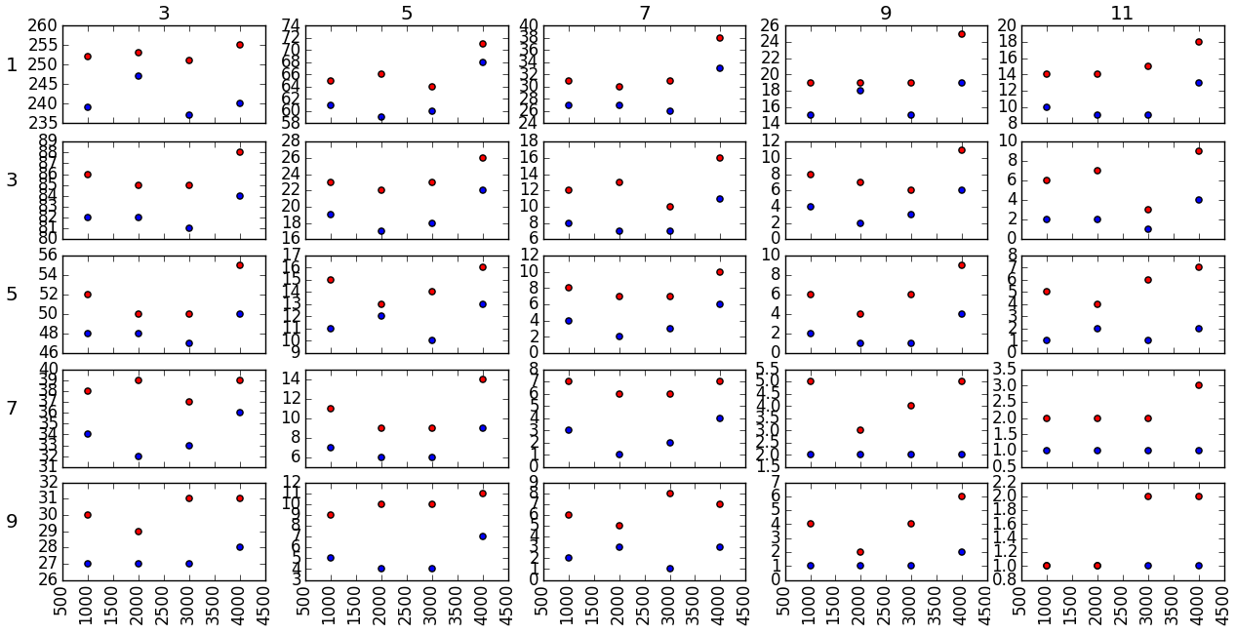
Рис. 1. Результаты измерений и обработки

Литература
- Duncan D.D., Kirkpatrick S.J. Spatio-temporal algorithms for processing laser speckle imaging data // Proc. of SPIE. 2008. V. 6858 (685802). P. 1–6.

